**Changement date course**

Pour changer la date du jour de la course, tapez dans l’url de votre navigateur cette adresse :

<http://172.16.255.12/~ccf/professeur/changement_date.php> .

Une fois la page chargée, un champ date va apparaître au centre de la page, cliquez sur la flèche noire à droite du champ comme ci-dessous :

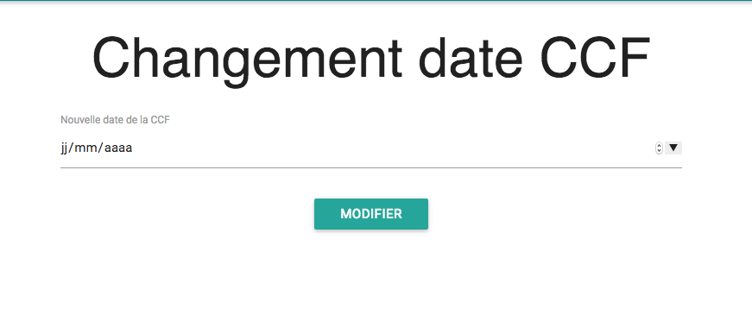

Après avoir cliqué sur cette flèche, un calendrier va apparaître en bas ce champ pour sélectionner la date comme ci-joint :

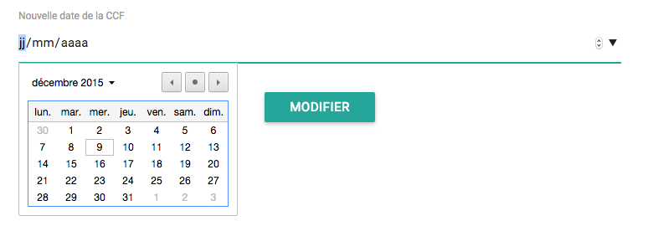

Sélectionner ensuite une date dans le calendrier afin de fixer une nouvelle date, puis cliquer sur « Modifier » afin d’enregistrer cette dernière dans le fichier **date_ccf.dat** situé dans le dossier include.